*Разработчик:* Г.Ф. Рахматуллина

*Курс:* Информатика

*Тема:* Создание компьютерных публикаций на основе использования   
готовых шаблонов

Ваш приятель Селиванов Антон собирается сдавать ЕГЭ по информатике. Как-то, ожидая, пока вы освободитесь, он работал на вашем компьютере. Вечером вы получили от него СМСку с номера +7-927-789-42-15 с просьбой.

Ознакомьтесь с источниками.

**Заполните бланк.**

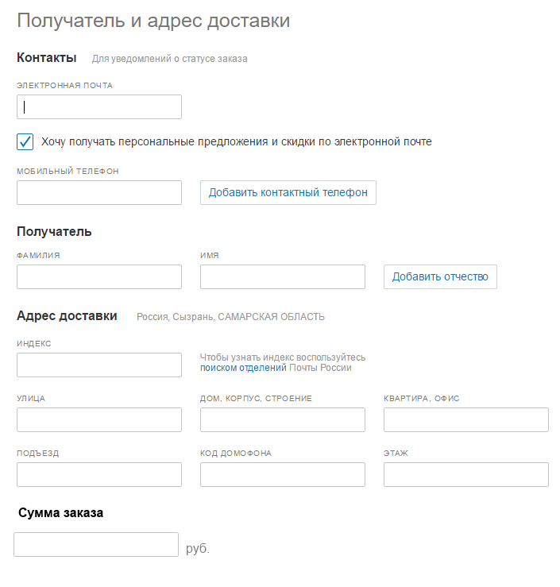

**СМС**

Мой новый номер.

Пжлст, закажи на меня книги, сделал закладку у тебя, обе.

Маршала Жукова, 320 (4 подъезд, 3 эт.), индекс 446007; домофон 138, [Anton.Selivanov@yandex.ru](mailto:Anton.Selivanov@yandex.ru).

Антон.

**Информация в закладке**

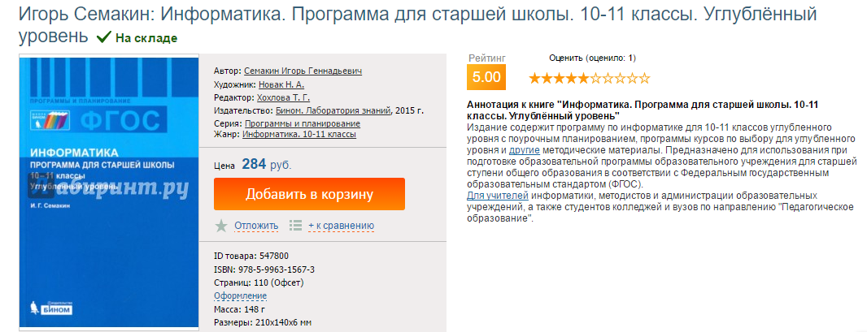

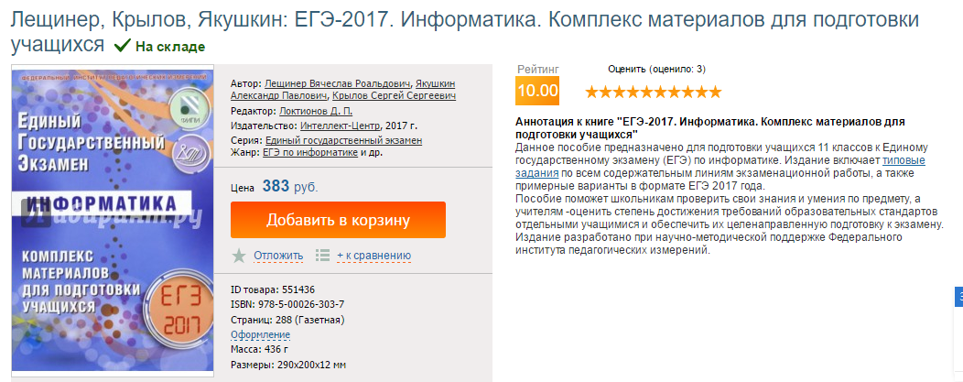

Инструмент проверки

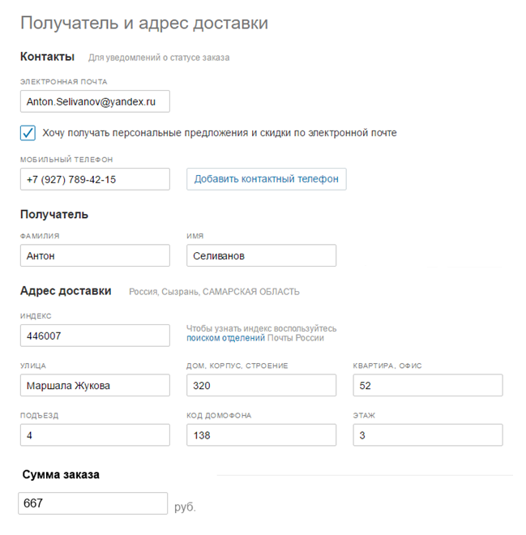

|  |  |
| --- | --- |
| Верно заполнены пропуски: |  |
| фамилия | 1 балл |
| имя | 1 балл |
| эл.почта | 1 балл |
| номер телефона | 1 балл |
| улица | 1 балл |
| дом | 1 балл |
| квартира | 1 балл |
| подъезд | 1 балл |
| код домофона | 1 балл |
| этаж | 1 балл |
| сумма заказа | 2 балл |
| ***Максимальный балл*** | ***12 баллов*** |